INDICAÇÃO Nº ___/2026
Autoria: LEVI OLIVEIRA
INDICO, nos termos regimentais, que seja oficiado à Empresa Municipal de Obras e Urbanização – EMURB, para que adote, com urgência, as providências necessárias para a realização da limpeza e desobstrução dos bueiros localizados na rua Promotora Maria Zeta Pires, no bairro 17 de Março, neste Município.
JUSTIFICATIVA
A presente solicitação se faz necessária em virtude dos alagamentos registrados no dia 28 de fevereiro, que afetaram significativamente diversas ruas do bairro 17 de Março, especialmente a Rua Promotora Maria Zeta Pires.
Relatos de moradores indicam que o acúmulo de resíduos e a possível obstrução dos bueiros contribuíram para o escoamento inadequado das águas pluviais, ocasionando transtornos, dificuldades de mobilidade e riscos à segurança da população.
ANEXO
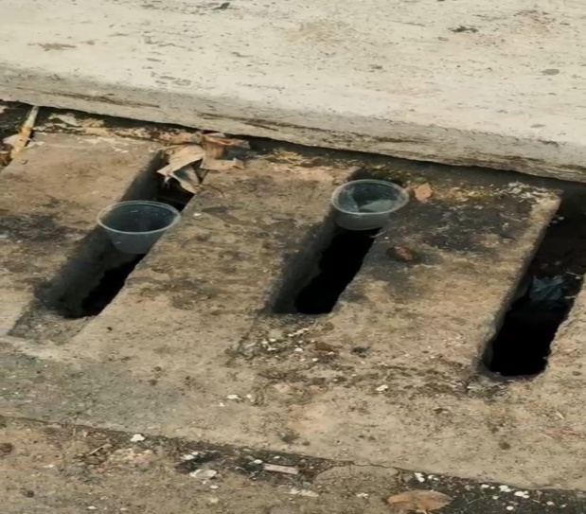

Palácio Graccho Cardoso, Aracaju, 03 de março de 2026.
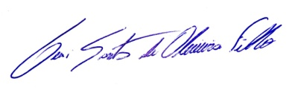
LEVI OLIVEIRA
VEREADOR – PP

